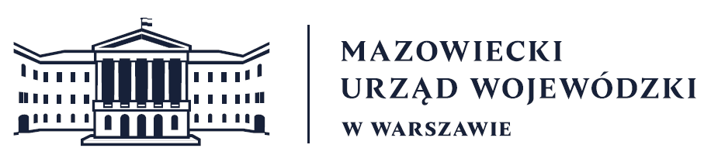
Wydział Bezpieczeństwa i Zarządzania Kryzysowego
Warszawa, dnia 11.02.2026 r.
WBZK-I.6335.4.42.2026

PROGNOZA POGODY DLA WOJ. MAZOWIECKIEGO
Ważność: od godz. 07:30 dnia 11.02.2026 do godz. 07:30 dnia 12.02.2026
W dzień zachmurzenie duże z większymi przejaśnieniami, na południu
z rozpogodzeniami. Lokalnie na północy słabe opady śniegu lub deszczu ze
śniegiem. Początkowo i wieczorem miejscami na północy silne zamglenia i mgły
ograniczające widzialność do około 500 m. Temperatura maksymalna od 1°C do 3°C.
Wiatr słaby i umiarkowany, południowo-wschodni i południowy.
W nocy zachmurzenie duże. Słabe opady deszczu, na północy okresami marznącego
i powodującego gołoledź. Silne zamglenia i mgły, ograniczające widzialność do
300 m. Temperatura minimalna od -1°C do 1°C. Wiatr słaby, południowy
i południowo-wschodni.
PROGNOZA POGODY NA KOLEJNĄ DOBĘ

Ważność: od godz. 07:30 dnia 12.02.2026 do godz. 07:30 dnia 13.02.2026
W dzień zachmurzenie duże, na południu z większymi przejaśnieniami. Słabe opady
deszczu, na północy okresami marznącego i powodującego gołoledź. Silne zamglenia
i mgły, ograniczające widzialność do 500 m. Temperatura maksymalna od 1°C na
północy do 6°C na południu. Wiatr słaby, zmienny, na południu na ogół
południowo-zachodni.
W nocy zachmurzenie duże i całkowite. Opady deszczu, na północy i wschodzie
także deszczu ze śniegiem, lokalnie marznące i powodujące gołoledź. Silne
zamglenia i mgły ograniczające widzialność do 300 m. Temperatura od 0°C do 2°C.
Wiatr słaby, południowy i południowo-wschodni.
Dyżurny synoptyk: Karolina Kierklo
Godzina i data wydania: godz. 06:10 dnia 11.02.2026

Dyżurny WCZK
Sławomir Zabielski

